Провели внеклассный урок по потребительскому образованию

24.09.2024 в МБОУ СОШ №8 города Азнакаево специалист Альметьевского территориального органа Госалкогольинспекции Республики Татарстан совместно с юристом Территориального отдела Управления Роспотребнадзора по РТ (Татарстан) в Бугульминском, Азнакаевском, Бавлинском районах провели обучающее мероприятие для учащихся 10 класса на тему "Защита прав потребителей".
Сотрудники в доступной форме рассказали школьникам кто такой потребитель, его права и обязанности, познакомили учащихся с законом РФ «О защите прав потребителей». На примерах из жизни рассказали, как применить полученные знания на практике, совершая покупки в онлайн или офлайн магазинах. Объяснили, как грамотно составить, вручить или направить претензию продавцу в случае если их права были нарушены. Учащиеся с интересом слушали, отвечали на вопросы и делились своими примерами из жизни.
Рассказали о порядке и сроках проведения Олимпиады по защите прав потребителей. До учащихся было доведено, что участие в Олимпиаде поможет им ориентироваться в многообразии услуг и товаров, научиться делать грамотный потребительский выбор и уметь действовать в случаях, когда нарушатся их потребительские права. Также отдельно остановились на некоторых положениях Федерального закона «О противодействии коррупции».
Всем ученикам и учителям была роздана печатная продукция Госалкогольинспекции Республики Татарстан в виде буклетов на различные темы и газеты «Вестник потребителя Татарстана».
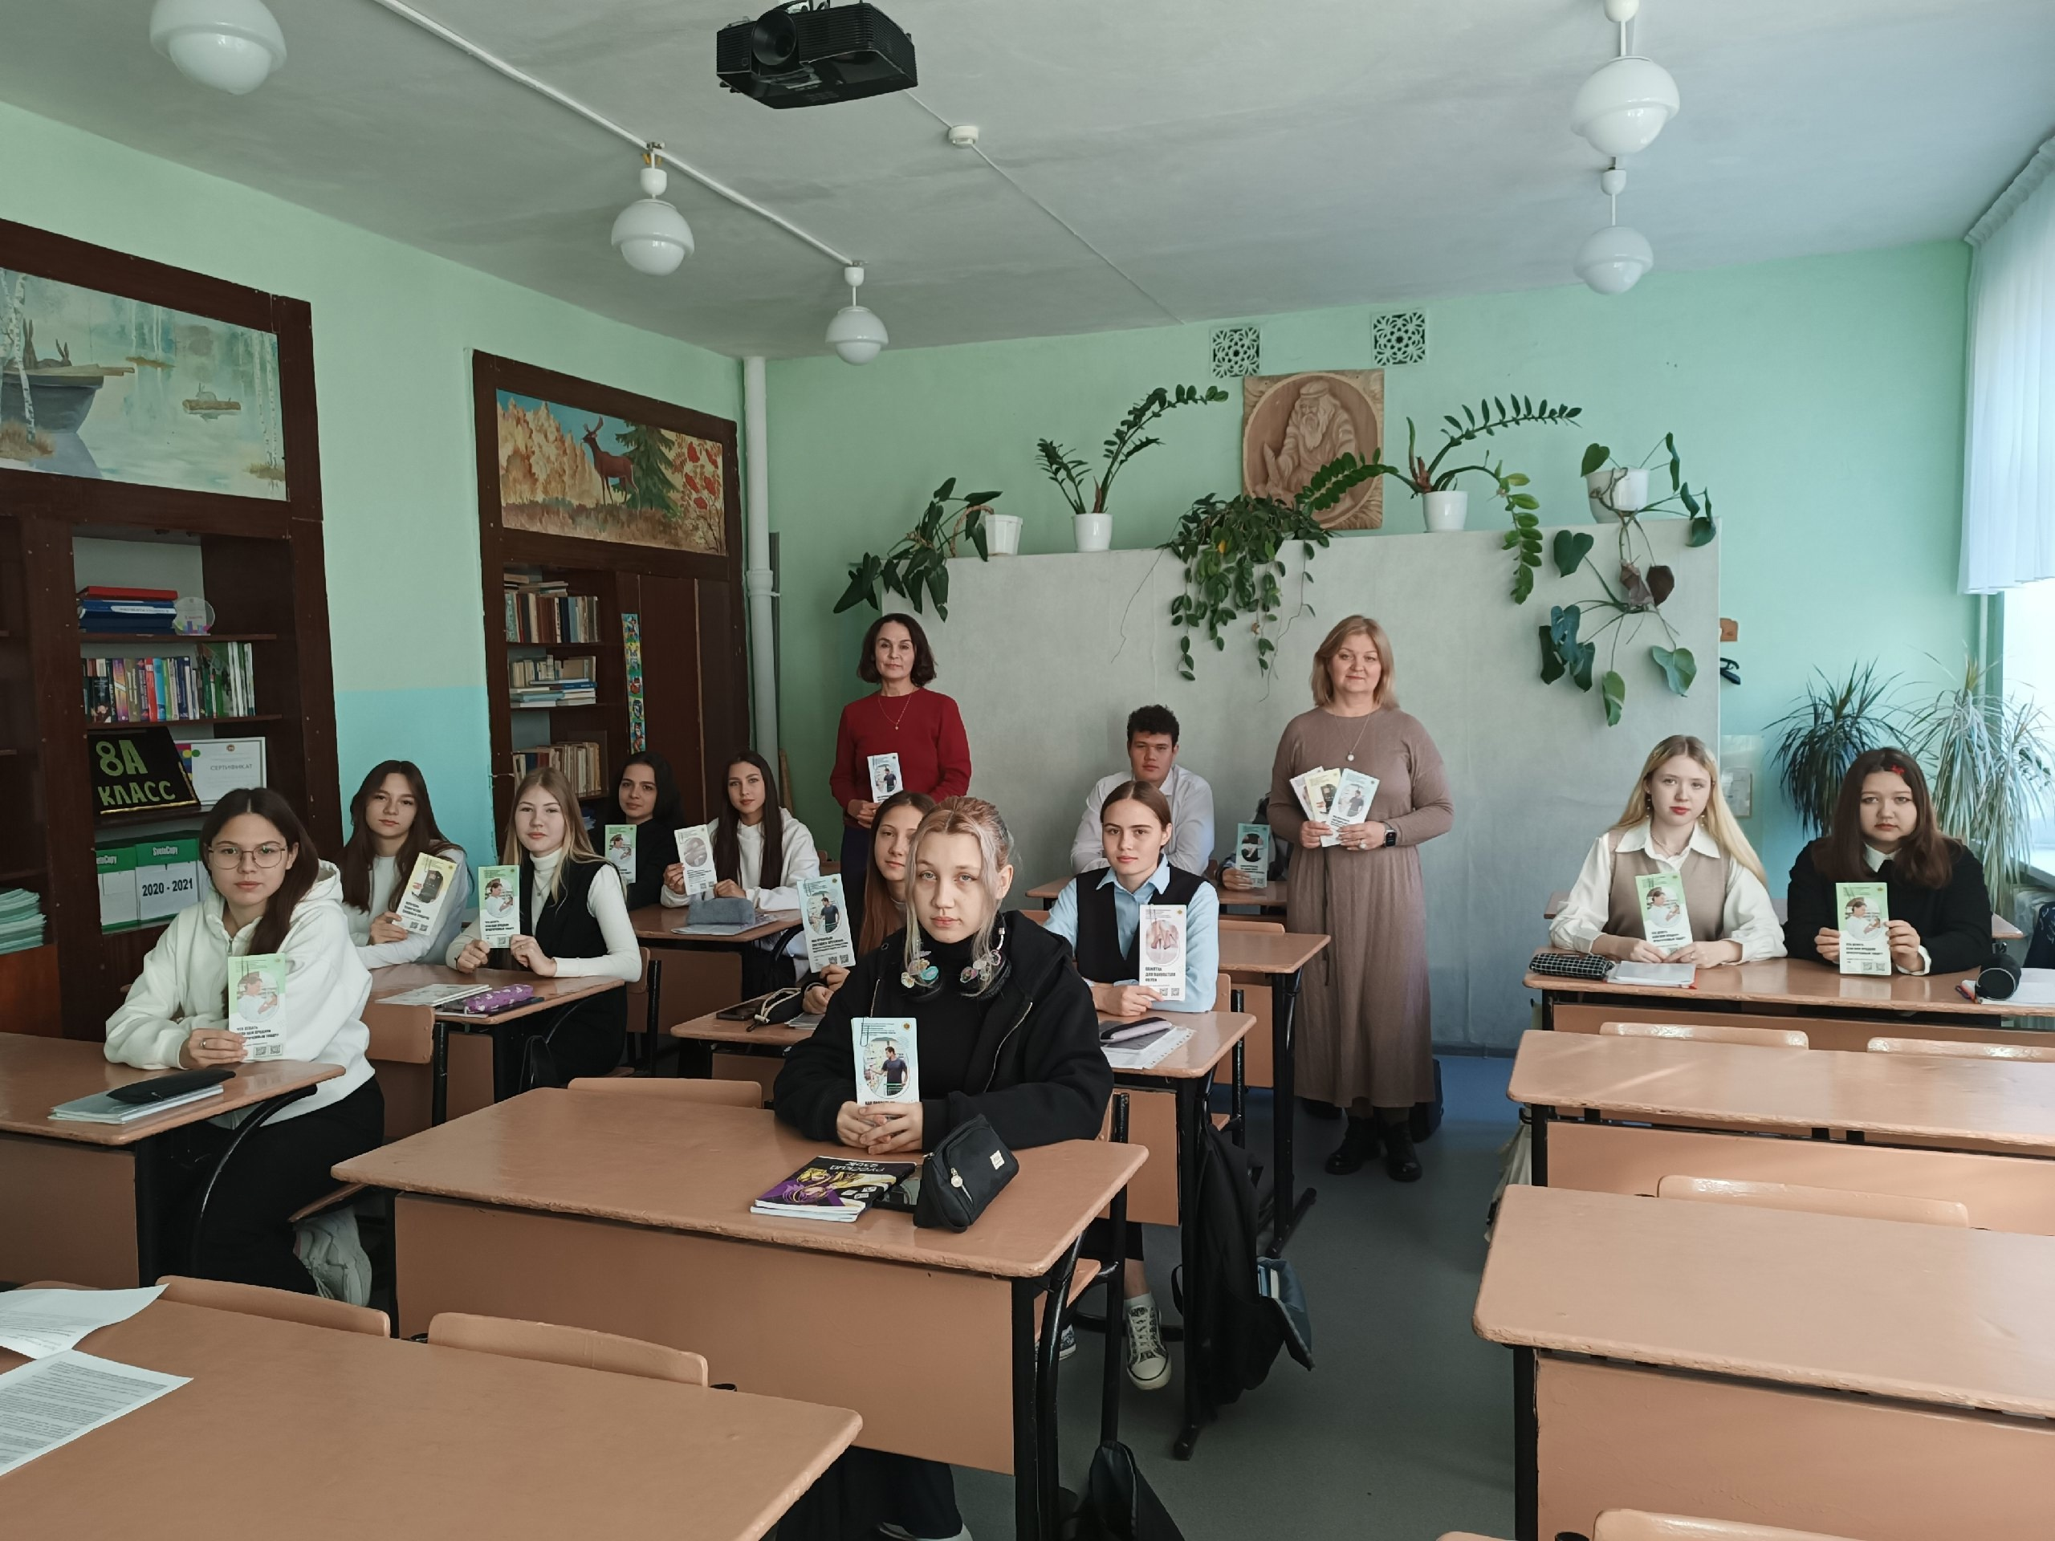
Источник: Альметьевский территориальный орган Госалкогольинспекции Республики Татарстан

